- Ako sa volá posledný deň v roku?_____________________________

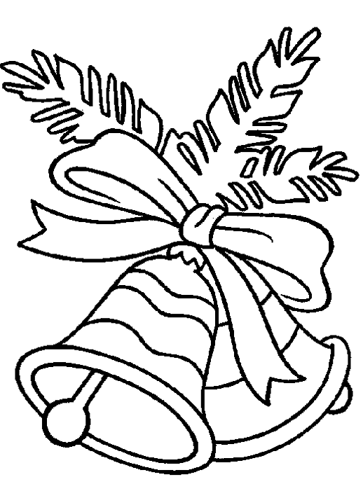
- Ako sa volá prvý deň v roku?_________________________________

- Nauč sa tento novoročný vinš:
Vinšujem vám Nový rok,
aby ste mali pevný krok.
Doma lásku svornosť
A všetkého hojnosť.
- Názvy mesiacov kalendárneho roka
sa nám pomiešali. Spoj ich so správnym
číslom.
marec
jún 3. 9.
október
január 6. 11.
august 1.
december 5.
február 8. 2.
apríl 7.
júl
november 4. 12. 10.
máj
september

Vráť sa k predchádzajúcej úlohe a podčiarkni mesiace školského roka.
Koľko mesiacov má školský rok?__________________
Čo robia žiaci počas júla a augusta?_______________________________
Nájdi v osemsmerovke názvy mesiacov kedy začína a končí školský rok:
V | J | K | J | M | A | Z | M | K
O | U | Ú | F | W | L | S | A | A
R | L | K | N | R | S | Y | R | P
S | E | P | T | E | M | B | E | R
I | J | A | N | U | Á | R | C | Í
L | U | V | H | Ž | J | N | X | L
D | E | C | E | M | B | E | R | O
B | L | F | E | B | R | U | Á | R

- Našiel si aj názvy iných mesiacov? Napíš ktorých:
______________________________________________________________________________________________________________________
- Narodeniny mám: meniny mám:

